学校开展“我与食堂经理面对面”活动
为保障广大学子的切身利益，进一步提高学校食品安全保障能力和水平，为全校师生提供更好的就餐体验。6月1日下午，资产与后勤管理处食堂经营管理科与资产经营公司餐饮服务中心及学生代表共同举办了“ 我与食堂经理面对面 ”的座谈会。学生代表、各食堂经理、各餐厅经理等参与座谈会。
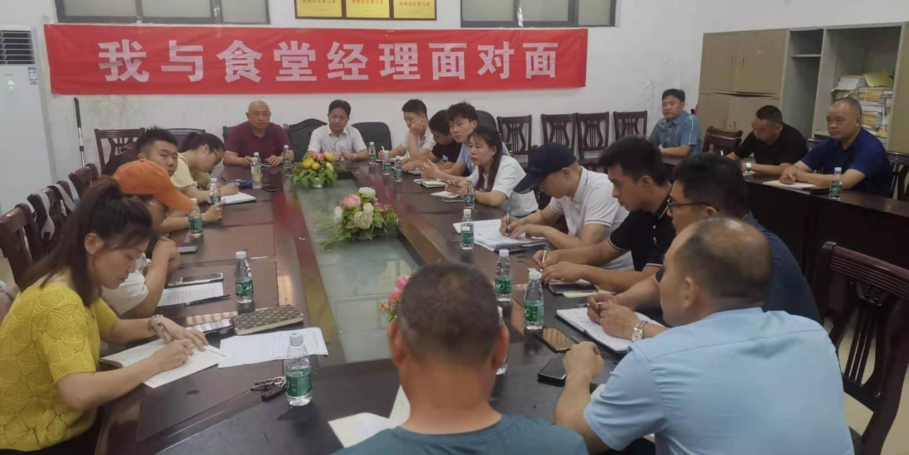
会上，学生代表对各个食堂提出问题与改善建议，各食堂经理针对所提问题进行逐一解答。针对同学们反映的菜品中出现异物、部分菜品价格过高、个别餐厅餐具筷子长短不一、就餐大厅温度过高、餐具清洗卫生等具体问题，食堂经理表示将立刻进行整改， 以最大程度便利同学们用餐，让同学们吃得舒心和放心。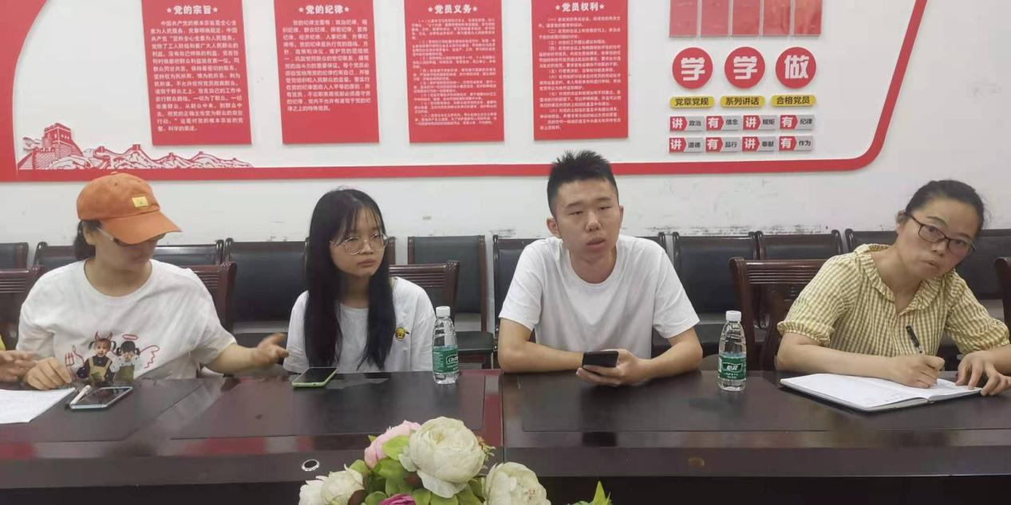
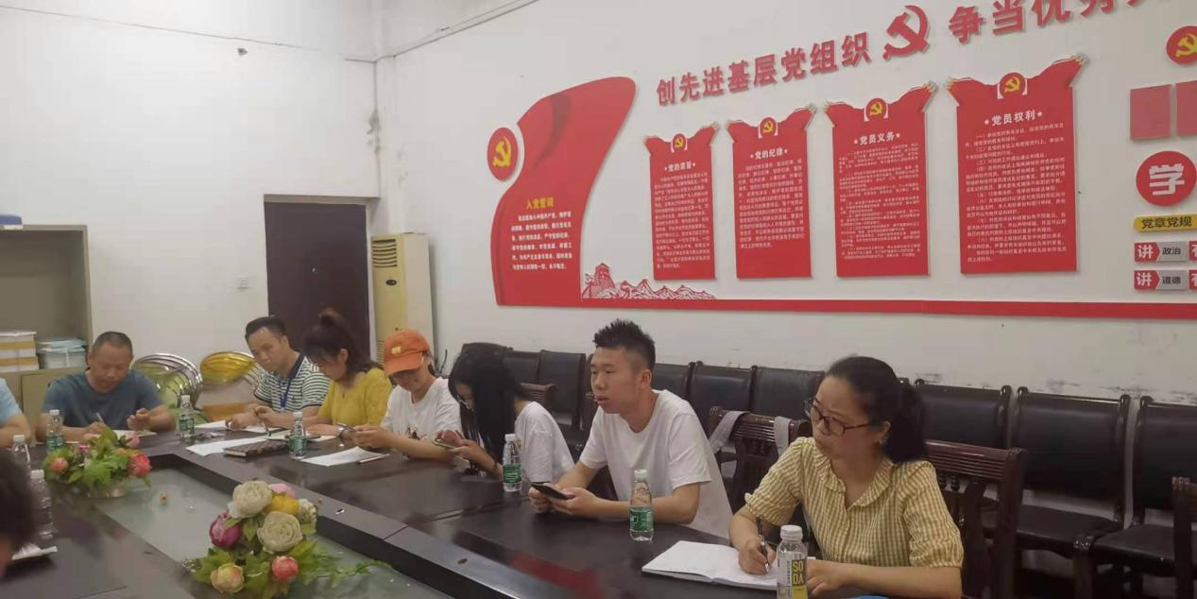
此次“我与食堂经理面对面”活动为食堂与学生搭建了良好的沟通桥梁，加强了同学们对食堂工作的了解，为在食堂与学生间形成友好的氛围和打造学校特色饮食文化打下坚实的基础。
资产与后勤管理处
2021.6.2

